Учебно – методический центр по гражданской обороне,

чрезвычайным ситуациям и пожарной безопасности

Амурской области



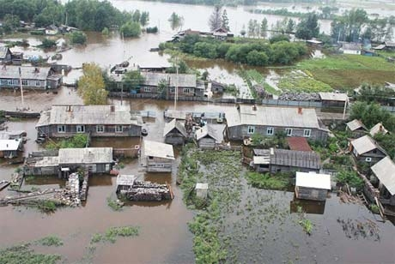

Действия населения при наводнениях

памятка амурчанам

Как подготовиться к наводнению

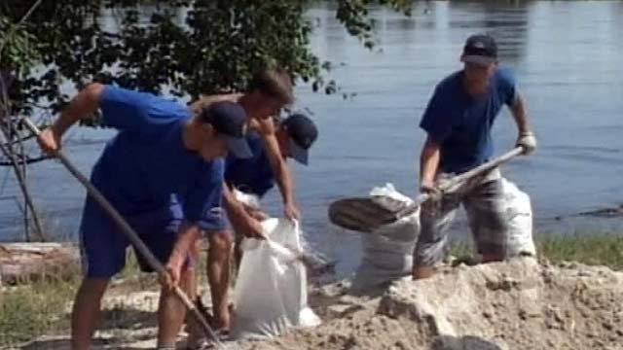

В результате обильного таяния снегов и выпадения обильных ливневых дождей многие населенные пункты Амурской области попадают в зону бедствия от наводнений. Чтобы наводнение не застало врасплох, нужно изучать местность в которой вы проживаете, учитывать опыт предыдущих наводнений, обсудить с близкими и соседями что делать, когда подступает вода.
Если Ваш дом по прогнозу попадает в зону затопления:
- Подготовьте жилище: – перенесите на верхние этажи или чердаки ценные предметы и вещи; - поднимите из подвалов хранящиеся запасы; - плотно закройте окна и двери, при возможности забейте досками, заложите мешками с песком; - проделайте отверстия в потолке деревянных домов; - закрепите поленницы дров, стройматериалы, инвентарь; - держите в готовности личный транспорт;
- Приготовьте плавсредства (лодки, плавательные матрацы, круги и т.п.), свечи или фонари, переносные газовые плитки, радиоприемник, теплую одежду, резиновую обувь, средства личной гигиены;
- Сделайте запас воды, продуктов , соберите документы, деньги, ценности, медикаменты (уложите в сумку «тревожный чемоданчик»);
- Заранее позаботьтесь о домашних животных – по возможности отгоните их в места массового содержания на незатапливаемой территории (по согласованию с органами власти), либо по личной договоренности с местными жителями, вывезите или поднимите наверх птицу, кроликов, запасы кормов и фуража, отпустите с привязи собак;
- Держите постоянно включенными транзисторы и радиоприемники;
- Обсудите с родными, знакомыми обстановку и договоритесь о вариантах действий ( при эвакуации, при резком подъеме воды);
- Окажите посильную помощь соседям, престарелым людям.

Как вести себя во время наводнения

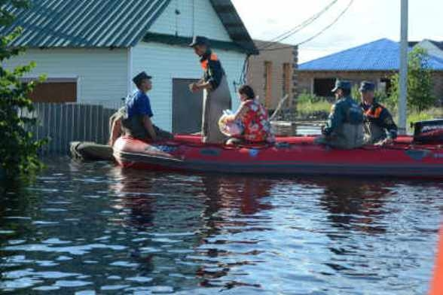

Если объявлена эвакуация: - не пытайтесь ее игнорировать; - выполняйте указания оперативных служб и спасателей; - объясните членам семьи необходимость эвакуации из опасной зоны; - возьмите с собой самое необходимое (одежду, деньги, документы, предметы гигиены, продукты, воду, лекарства); - отключите электричество, газ, воду, погасите печи; - направляйтесь к указанному времени на сборный пункт для организованного выезда (либо используя личный транспорт);
- обязательно сообщите при регистрации где планируете разместиться (у родственников, знакомых или в пункте временного размещения); - соблюдайте порядок, не поддавайтесь панике.
При внезапном быстром подъеме воды: - сохраняйте спокойствие; -ночью разбудите членов семьи, предупредите соседей; - отключите электричество; - откройте загоны для животных, освободите от привязи собак ;- если нет возможности экстренно эвакуироваться на возвышенную часть населенного пункта, займите верхние этажи здания или крыши; - поднимите на верх плавсредства, продукты, воду, «тревожный чемоданчик»; - при ухудшении обстановки подавайте сигналы бедствия (сообщив по телефону, используя яркую ткань, фонарик); - по прибытию спасателей эвакуируйте в первую очередь детей, стариков и больных;
- поддерживайте постоянную связь с дежурными группами по оказанию необходимой помощи.
Если вода угрожает затопить чердаки и крыши, а помощи нет: - трезво оцените свои возможности, от ваших действий зависит ваша жизнь и близких людей;
- проверьте надежность плавсредств (лодки, плота); - определите направление движения в сторону возвышенного участка; - возьмите с собой документы, деньги; - организуйте посадку людей в плавсредство, поддерживайте порядок; - не переставайте подавать сигналы бедствия; - при движении соблюдайте осторожность (особенно ночью), чтобы не повредить плавсредство; - если позволяет условия, продолжайте спасать людей, отсеченных стихией; - оказывайте помощь людям, оказавшимся в воде.

Что необходимо сделать после наводнения (спада воды)

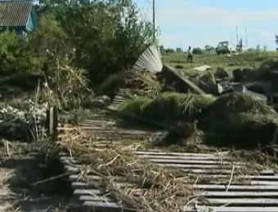
Когда после наводнения вы возвращаетесь в свой дом :
- визуально оцените состояние помещений, проверьте, надежны ли его конструкции, чтобы исключить угрозу их обрушения; - остерегайтесь оборванных и провисших электропроводов; - проветрите помещения от накопившихся газов; - не пользуйтесь открытым огнем до полного проветривания помещений; - не включайте освещение и электроприборы до проверки электросетей и газоснабжения специалистами; - для просушивания дома держите окна и двери открытыми; - из подвалов и подполий не откачивайте всю воду сразу, это может повредить фундамент (каждый день рекомендуется выкачивать около трети общего объема воды).
Для того, чтобы предотвратить распространение инфекций:
- не используйте воду до санитарной проверки (только кипяченную или бутилированную), не употребляйте продукты, попавшую в воду; - колодцы с питьевой водой необходимо осушить (откачать воду) и продезинфицировать; - организуйте генеральную уборку помещений дома с обязательной дезинфекцией 0,5% раствором хлорамина (1 ст. л. сухого порошка на 3 л. воды) или хлорной извезвести; - провести очистку и уборку прилегающей к дому территории с последующей обработкой хлорной известью, лизолом, формальдегидом с 0,5% мыльным раствором; - мытье посуды проводите с применением дезинфицирующих средств (0,5% р-р хлорамина, хлорной извести, соды с последующим кипячением; - соблюдайте правила личной гигиены: мытье рук, тела с использованием мыла, обработка кожных покровов перекисью водорода, спиртсодержащими растворами.

Изучите и обсудите с близкими данные рекомендации, выполнение которых поможет Вам снизить ущерб и сохранить жизнь людей при возникновении реальной опасности.

